

АДМИНИСТРАЦИЯ
РАБОЧЕГО ПОСЁЛКА ШАРАНГА
ШАРАНГСКОГО МУНИЦИПАЛЬНОГО РАЙОНА

НИЖЕГОРОДСКОЙ ОБЛАСТИ

ПОСТАНОВЛЕНИЕ

от 25.11.2019 N 135

Об утверждении схемы водоснабжения и водоотведения на территории рабочего поселка Шаранга Шарангского муниципального района Нижегородской области

В соответствии со статьей 6 Федерального закона от 07.12.2011 №416-ФЗ «О водоснабжении и водоотведении», постановлением Правительства Российской Федерации от 05.09.2013 №782 «О схемах водоснабжения и водоотведения», Уставом рабочего поселка Шаранга Шарангского муниципального района Нижегородской области, администрация рабочего посёлка Шаранга Шарангского муниципального района Нижегородской области (далее – администрация)
п о с т а н о в л я е т:
1. Утвердить схему водоснабжения и водоотведения на территории рабочего поселка Шаранга Шарангского муниципального района Нижегородской области на период 2019-2033 г.г. согласно приложению.
2. Разместить настоящее постановление на официальном сайте в сети интернет.
3. Контроль за исполнением настоящего постановления оставляю за собой.

Глава администрации С.В.Краев

Краев С.В.
2-11-20

Зав. орг. – прав. отделом

Утверждена
постановлением администрации
рабочего поселка Шаранга
Шарангского муниципального района
Нижегородской области
от 25.11.2019 №135

Схема водоснабжения и водоотведения
на территории городского поселения рабочего поселка Шаранга
Шарангского муниципального района
Нижегородской области
на период 2019-2033 годов

Схема водоснабжения и водоотведения — документ, содержащий материалы по обоснованию эффективного и безопасного функционирования системы водоснабжения и водоотведения, ее развития с учетом правового регулирования в области энергосбережения и повышения энергетической эффективности, санитарной и экологической безопасности.
Основанием для разработки схемы водоснабжения и водоотведения является: Федеральный закон от 07.12.2011 г№416-ФЗ «О водоснабжении и водоотведении».
Схема водоснабжения и водоотведения разрабатывается в целях определение долгосрочной перспективы развития системы водоснабжения и водоотведения, обеспечения надежного водоснабжения и водоотведения наиболее рациональным способом при минимальном воздействии на окружающую среду, а также экономического стимулирования развития систем водоснабжения и водоотведения и внедрения энергосберегающих технологий, повышение надежности работы систем водоснабжения и водоотведения в соответствии с нормативными требованиями, обеспечение жителей сельсовета водоснабжением и водоотведением, улучшение качества жизни за счет развития коммунальной инфраструктуры существующих объектов.
Основными задачами при разработке схемы водоснабжения и водоотведения поселения являются:
- обследование системы водоснабжения и водоотведения, анализ существующей ситуации в водоснабжении поселения;
- выбор оптимального варианта развития водоснабжения и водоотведения и основные рекомендации по развитию системы водоснабжения и водоотведения.

Раздел 1. Технико-экономическое состояние централизованных систем водоснабжения сельского поселения
  - Описание системы и структуры водоснабжения поселения
Городское поселение р.п.Шаранга – муниципальное образование в Нижегородской области. Рабочий поселок Шаранга входит в состав городского поселения р. п. Шаранга и является административным центром Шарангского муниципального района. Численность населения по состоянию на 01.01.2019г. составила 6,816 тыс. человек. В состав муниципального образования входят 4 поселения: р.п.Шаранга, д.Большой Рейчваж, д.Малый Рейчваж, д. Куршаково.
Основные характеристики городского поселения – рабочий поселок Шаранга приведены в таблице 1.
Таблица 1 - Общие сведения о территории
№ п/п | Параметры | Описание
1 | Площадь территории, км² | 10,91
2 | Численность населения, чел. | 6816
3 | Плотность населения, чел/км² | 603
4 | Расстояние до областного центра | 278 км
5 | Наличие природных ресурсов | Глины, пески, суглинки, торф
6 | Основные виды экономической деятельности | Деревообрабатывающая, пищевая промышленность, строительство

Описание границ городского поселения - рабочего поселка Шаранга приведено в таблице 2.
Таблица 2- Описание границ территории
№ п/п | Параметры | Описание
1 | Закон о границах: | «Об утверждении границ, состава территории Шарангского муниципального района, границ и состава территорий муниципальных образований, входящих в состав Шарангского муниципального  района» от 09.09.2005 г. (№ 136-З)
2 | Соседние административно-территориальные образования:
 | север | Большеустинский сельсовет
 | запад | Большеустинский и Черномужский сельсоветы
 | юг | Черномужский сельсовет
 | восток | Большерудкинский сельсовет

Положение рабочего поселка в структуре расселения показано на рисунках 1 и 2.
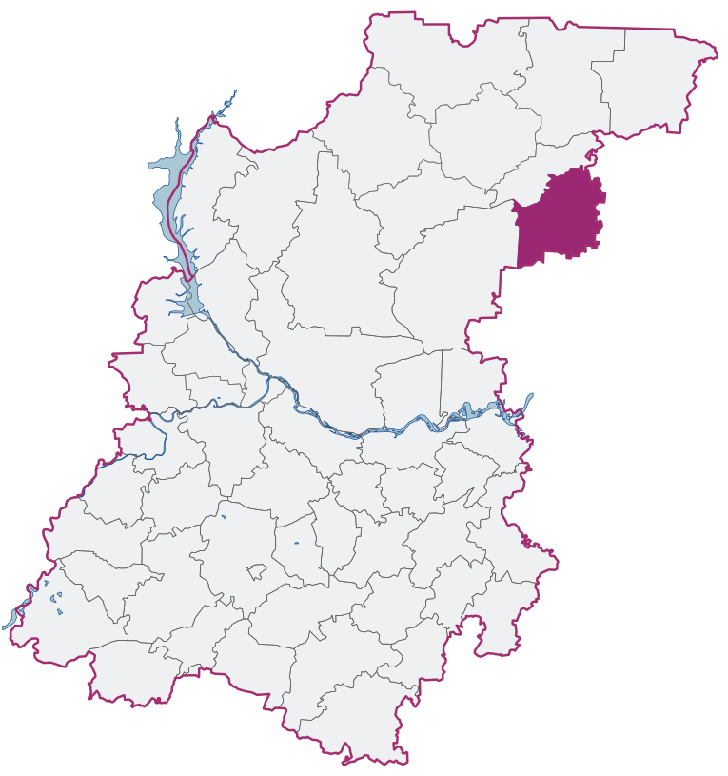

Рисунок 1 – Положение Шарангского района в структуре Нижегородской области

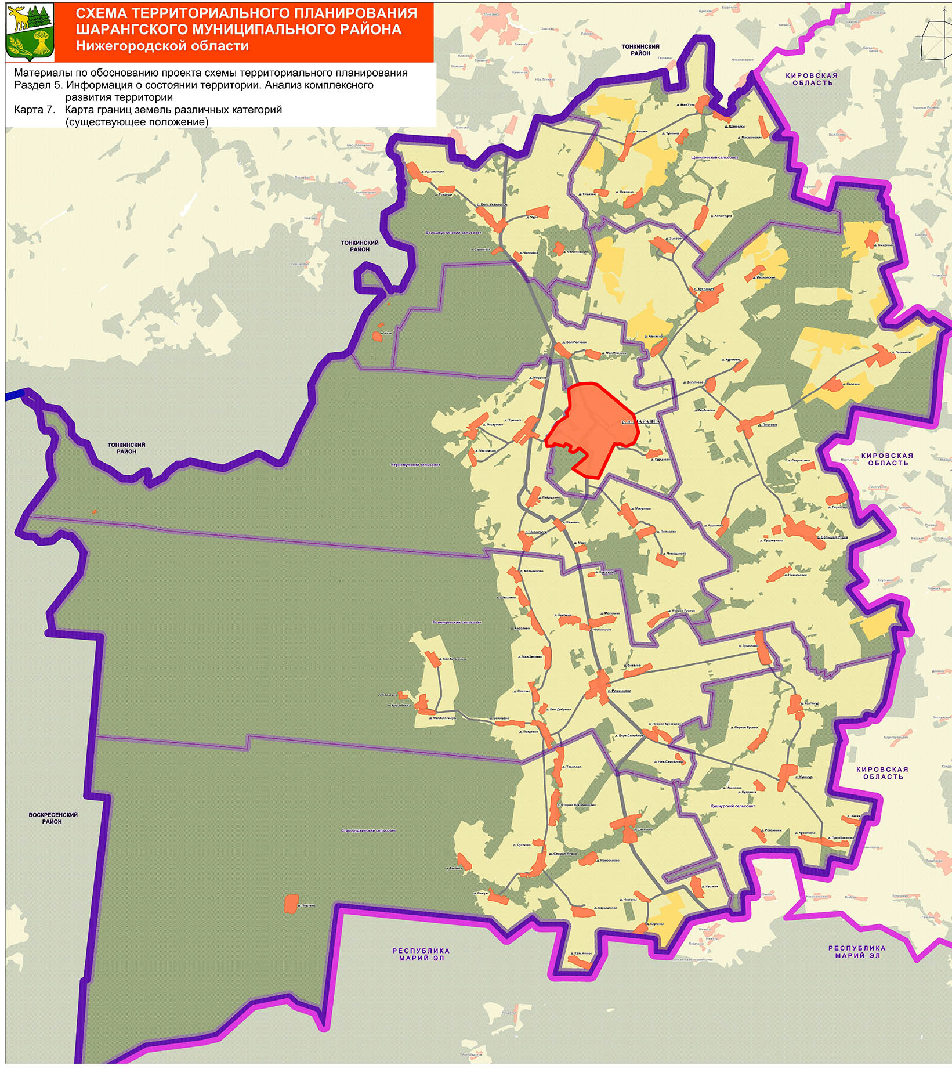
Рисунок 2 – Расположение р. п. Шаранга в структуре Шарангского района Нижегородской области
Климат территории района умеренно континентальный с холодной продолжительной зимой и умеренно теплым коротким летом. Зима - холодная и многоснежная. Абсолютная минимальная температура января равна минус 46 градусов, абсолютная максимальная температура июля равна плюс 38 градусов. Устойчивый переход средней температуры через 0° весной происходит 3 - 6 апреля. Продолжительность теплого периода с температурой выше 0° составляет 216 суток. Средняя температура наружного воздуха за отопительный сезон составляет – 4,7 °. Продолжительность отопительного периода 222 дня.
Основным источником водоснабжения населения и хозяйств поселения являются подземные воды. Система водоснабжения р. п. Шаранга состоит из артезианской скважины, водонапорной башни и водопроводной сети.
Система водоснабжения городского поселения р. п. Шаранга имеет следующую схему: вода забирается насосами из артезианских скважин и подается на станцию водоподготовки и далее в водонапорную башню, откуда поступает в разводящую сеть села. Часть жителей пользуется водой из водоразборных колонок и шахтных колодцев. Системы водоснабжения применяются низкого давления и обеспечивают удовлетворение хозяйственно-питьевых нужд населения, бытовых и, частично, производственных нужд предприятий, противопожарных и поливочных нужд.
Добыча подземных вод осуществляется из водозаборов, состоящих из 11 действующих скважин, расположенных в с.Большой Рейчваж и в р.п. Шаранга. Водозабор д.Большой Рейчваж состоит из одной скважины №1, расположенной в 180 м северо-восточнее деревни. Скважина пробурена в 1968 глубиной 130 м. Скважина не оборудована водоизмерительной аппаратурой. Водозабор р.п.Шаранга состоит из десяти скважин. Скважины №2-№11 расположены на территории р.п. Шаранга.
Скважины пробурены в 1960-1990 годах глубиной50-68,0 м
Суммарный лимит водопотребления составляет 746,38 куб.м/сутки (при условии все скважины действующие).

Характеристика системы водоснабжения представлена в таблице 3.

Таблица 3 – Характеристика системы водоснабжения
Местонахождение | Артезианские скважины |  |  |  |  | Емкости для хранения воды |  | Водопроводные сети
Местонахождение | Номер по паспорту | Дебит, м³/час | Характеристика качества воды. Параметры несоответствия СанПиН 2.1.4.1074-01 | Марка насоса | Год ввода в эксплуатацию | Объем, м3 (высота ствола водонапорной башни, м) | Год ввода в эксплуатацию | Диаметр, мм | Материал | Протяженность, км | Состояние (% износа)
Ул. Родниковая | 2 | 7,62 | Соответствует | ЭЦВ 8-25-100 | 1990 г. | ВБ – 25(10м) | 1990 г. | - | - | 44,725 | -
Ул. Свободы | 3 | 7,67 | Соответствует | ЭЦВ 6-16-75 | 1960 г. | ВБ – 25(10м) | 1995 г. | - | - | 44,725 | -
Ул. Заречная | 4 | 1,3 | Соответствует | ЭЦВ 6-6,3-85 | 1973 г. | ВБ – 15(10м) | 1973 г. | - | - | 44,725 | -
Ул. Набережная | 5 | 1,58 | Соответствует | ЭЦВ 6-6,5-100 | 1966 г. | - | - | - | - | 44,725 | -
Ул. Производственная | 6 | 1,58 | Соответствует | ЭЦВ 6-6,3-85 | 1973 г. | - | - | - | - | 44,725 | -
Ул. Строителей | 7 | 1,05 | Соответствует | ЭЦВ 6-6,3-85 | 1976 г. | ВБ – 15(10м) | 1976 г. | - | - | 44,725 | -
Ул. Светлая | 8 | 0,53 | Соответствует | ЭЦВ 6-6,3-85 | 1970 г. | ВБ – 15(10м) | 1970 г. | - | - | 44,725 | -
Ул. Заводская | 9 | 1,25 | Не соответствует | ЭЦВ 6-6,3-85 | 1990 г. | - | - | - | - | 44,725 | -
Ул. Дружбы | 10 | 1,58 | Соответствует | ЭЦВ 6-6,3-85 | 1984 г. | ВБ – 15(10м) | 1984 г |  | - | 44,725 | -
Микрорайон Молодежный | 11 | 0,7 | Соответствует | ЭЦВ 6-16-75 | 2011 г. | - | - | - | - | 44,725 | -
Всего | - | - | - | - | - | - | - | - | - | 44,725 | -

Водопроводная сеть жилого фонда представляет собой замкнутую кольцевую систему водопроводных труб диаметром 20-160мм. Материал, из которого выполнен водопровод: сталь, металл, полиэтилен. Общая протяженность систем водоснабжения составляет 44,725 км. Схема систем водоснабжения представлена на рис.1-рис.7 графической части (Приложение к схеме).

  - Описание территорий поселения, не охваченных централизованными системами водоснабжения.
Население деревень д.Малый Рейчваж, д. Куршаково пользуется водой в хозяйственных целях из собственных колодцев от 20-30 м. глубиной.
1.3. Перечень лиц, владеющих на праве собственности или другом законном основании объектами централизованной системы водоснабжения, с указанием принадлежащих этим лицам таких объектов (границ зон, в которых расположены такие объекты).
В настоящее время объекты систем водоснабжения является собственностью Шарангского муниципального района и в целях наиболее эффективного использования муниципального имущества переданы на праве хозяйственное ведение в МУП Шарангского муниципального района «Коммунсервис».
Данная организация оказывает услуги по водоснабжению, в том числе:
-добыча пресных подземных вод для хозяйственно-питьевого водоснабжения;
-обслуживание водопроводных сетей;
-установка приборов учета (водомеров), их опломбировка.
Взаимоотношения предприятия с потребителями услуг осуществляются на договорной основе. Качество предоставляемых услуг соответствует требованиям, определенным действующим законодательством.
Качество воды соответствует требованиям СанПин 2.1.4.1074-01. «Питьевая вода. Гигиенические требования к качеству воды централизованных систем питьевого водоснабжения. Контроль качества. Гигиенические требования к обеспечению безопасности систем горячего водоснабжения».

Раздел 2. Направления развития централизованных систем водоснабжения.
Основными целями развития системы водоснабжения являются:
- обеспечение эксплуатационной надежности и безопасности систем водоснабжения как части коммунальных систем жизнеобеспечения населения;
- обеспечение финансовой и производственно-технологической доступности услуг водоснабжения надлежащего качества для населения и других потребителей;
- обеспечение рационального использования воды, как природной, так и питьевого качества, выполнение природоохранных требований;
- обеспечение подачи абонентам определенного объема питьевой воды установленного качества.

Раздел 3. Предложения по строительству, реконструкции и модернизации объектов централизованных систем водоснабжения.

На территории городского поселения имеются проблемные вопросы в сфере водоснабжения:
1. Отсутствие необходимого комплекса очистных сооружений (установок по обеззараживанию) на водопроводах, подающих потребителям воду.
2. Высокая изношенность головных сооружений и разводящих сетей, приводящая к частым прорывам на сетях.
3. Высокие потери воды в процессе транспортировки ее к местам потребления.
Износ водопроводной сети составляет более 80%. При таком состоянии водопроводной сети, необходима модернизация и реконструкция системы водоснабжения.
Ежегодно планируется капитальный и текущий ремонт сетей водоснабжения, как за счет тарифа, так и за счет бюджетных средств.

Раздел 4. Экологические аспекты мероприятий по строительству, реконструкции и модернизации объектов централизованных систем водоснабжения
4.1. Сведения о мерах по предотвращению вредного воздействия на водный бассейн предлагаемых к новому строительству и реконструкции объектов централизованной системы водоснабжения при сбросе промывных вод
В связи с тем, что в системах централизованного водоснабжения городского поселения р.п. Шаранга отсутствуют очистные сооружения, а также не планируется их строительство, сброса или утилизации промывных вод из системы водоподготовки не производится.
4.2 Сведения о мерах по предотвращению вредного воздействия на окружающую среду при реализации мероприятий по снабжению и хранению химических реагентов, используемых в водоподготовке.
В связи с тем, что в системах централизованного водоснабжения городского поселения р.п.Шаранга отсутствуют очистные сооружения, а также не планируется их строительство, мероприятия по снабжению и хранению химических реагентов, используемых в водоподготовке (хлор и др.) не осуществляются.
Раздел 5. Перечень выявленных бесхозяйных объектов централизованных систем водоснабжения.
На территории городского поселения р.п. Шаранга бесхозяйных объектов централизованной системы водоснабжения не выявлено.

Глава 2. Схема водоотведения

Раздел 1. Существующее положение в сфере водоотведения муниципального образования
Существующая система водоотведения поселения в основном выгребная канализация основана на вывозе жидких бытовых отходов специальной техникой. Процент оборудования жилых помещений системой канализации по поселку составляет не более 20%. Планируется оборудование системой канализации жилых помещений при их подключении к системе водопровода, как помещений нового строительства, так и уже существующих.
Очистные сооружения канализации р. п. Шаранга предназначены для очистки сточных вод, образующихся от жизнедеятельности поселка и ряда предприятий, в основном, социального назначения. Сточные воды из канализационной насосной станции периодически откачиваются одним из погружных насосов на «БиОКС -200». Стоки проходят по канализационным коллекторам диаметра 225,114,150.
Характеристика системы водоотведения в р. п. Шаранга приведена в таблице 1.

Таблица 1 - Характеристика системы водоотведения
Местонахождение | Очистные сооружения |  |  |  | Канализационные  насосные станции |  |  | Канализационные сети
Местонахождение | Производительность, м³/сут | Состав очистных сооружений | Выпуск очищенных вод | Состояние (% износа) | Производительность, м³/сут | Марка насоса | Состояние (% износа) | Диаметр, мм | Материал | Протяженность, км | Состояние (% износа)
Р. п. Шаранга | 200 | БиОКС 200:  1.Приемная камера с решетчатым контейнером-1шт.  2.Двухсекционная песколовка -1 шт.  3.Усреднитель-1 шт.  4.Денитрификатор -1 шт.  5.Аэротенк 1 ступени очистки-2 шт.  6.Аэротенк-нитрификатор- 2шт.  7.Вторичный отстойник - 2шт.  8.Двухсекционный фильтр с плавающей загрузкой – 2шт  9. Фильтр –адсорбер -2 шт.  10. Бактерицидная ультрафиолетовая установка «Лазурь-М10» - 2шт. | - | 5% (2010 г.) | - | Grunfos SEV.80.80.60.2.51D | 15%  (2010 г.) | 225 | НПВХ | 8,897 | 20% (2019 г.)
 |  |  |  |  |  |  |  | 114 | Сталь | 1,289 | 20% (2019 г.)
 |  |  |  |  |  |  |  | 150 | Керамика | 0,413 | 20% (2019 г.)
Всего | 200 | - | - | - | - | - | - | - | - | 10,599 | -

Раздел 2. Предложения по строительству, реконструкции и модернизации объектов централизованных систем водоотведения.
Существующие БиОСК, принимающие стоки от застройки р. п. Шаранга, необходимо реконструировать с увеличением производительности и доведением степени очистки до нормативных показателей с выпуском в р. п. Шаранга.
В целях сохранности чистоты водоемов очистка сточных вод перед сбросом должна соответствовать требованиям и нормам СанПиН 2.1.5.980-00 «Водоотведение населенных мест, санитарная охрана водных объектов. Гигиенические требования к охране поверхностных вод».
Перечень мероприятий по развитию систем водоотведения р. п. Шаранга приведены в таблице 2.
Таблица 2 - Перечень мероприятий по развитию системы водоотведения
Наименование | Параметры
На I очередь
Строительство канализационных коллекторов в р. п. Шаранга | Протяженность – 0,60 км
На расчетный срок
Реконструкция существующих очистных сооружений  р. п. Шаранга | Доведение производительности до 1900 м³/сут
Строительство канализационной насосной станции в  р. п. Шаранга | Производительностью 200 м³/сут
Строительство канализационных насосных станции в  р. п. Шаранга | Производительностью 600 м³/сут
Строительство канализационных коллекторов в р. п. Шаранга | Протяженность – 5,7 км
Мощности и характеристики объектов водоотведения необходимо уточнить при рабочем проектировании.

Приложение к Схеме водоснабжения и водоотведения
на территории городского поселения р.п. Шаранга
Шарангского муниципального района
Нижегородской области
на период 2019-2033 годов

ГРАФИЧЕСКАЯ ЧАСТЬ
Рис.1
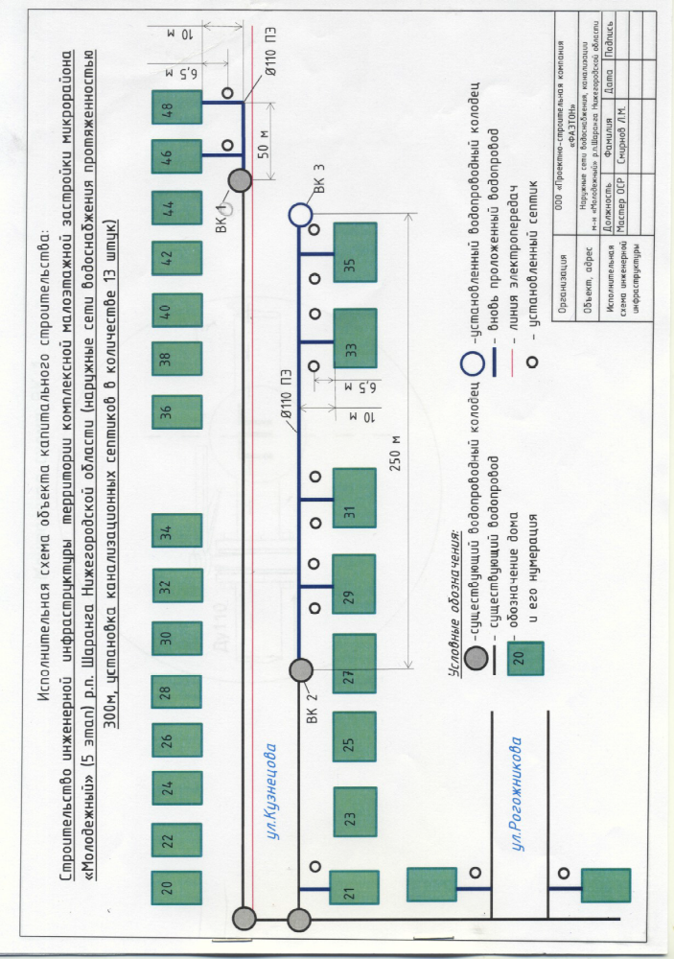

Рис.2

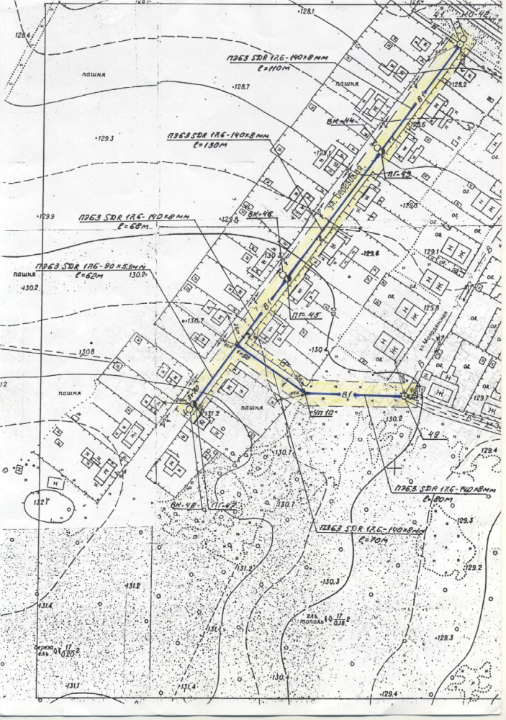

Рис.3
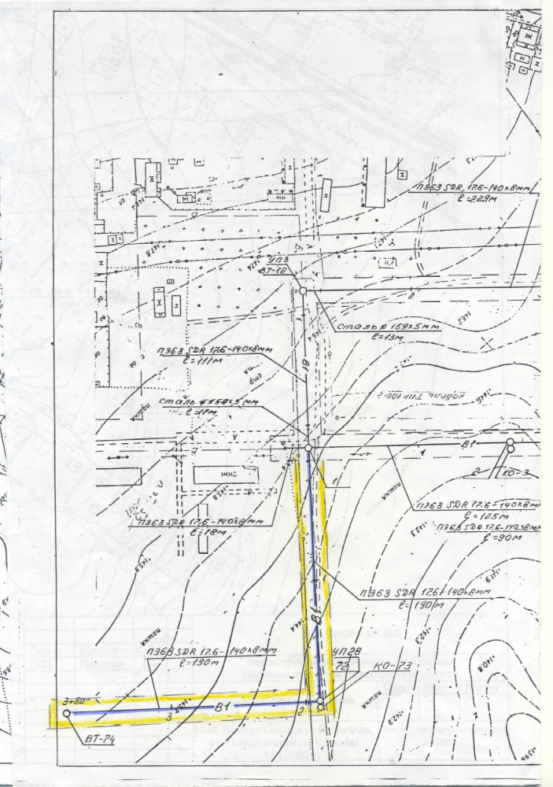

Рис.4

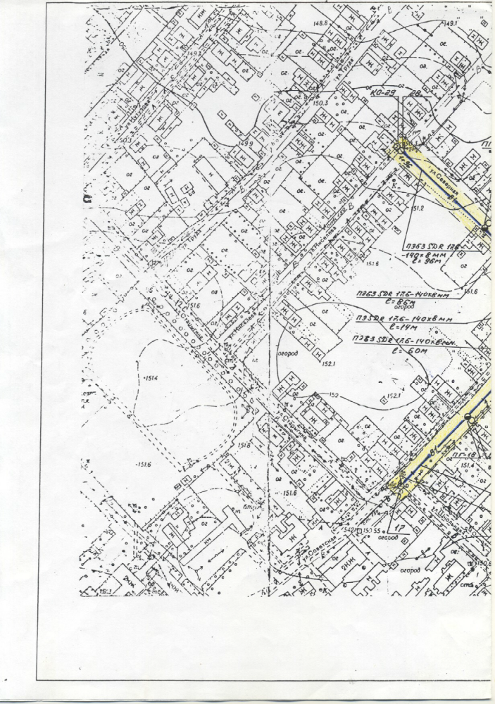

Рис.5
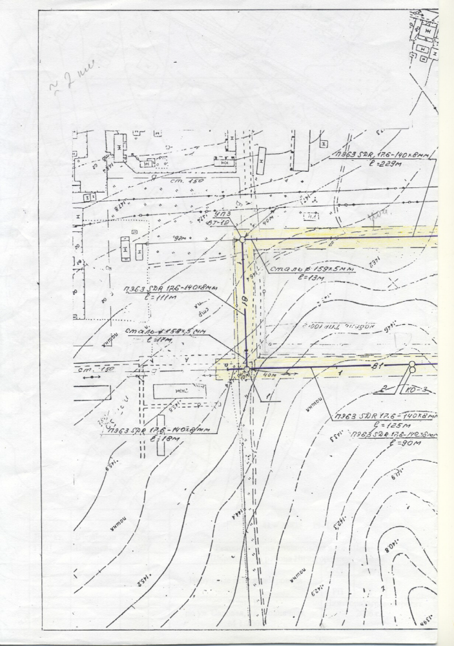

Рис.6

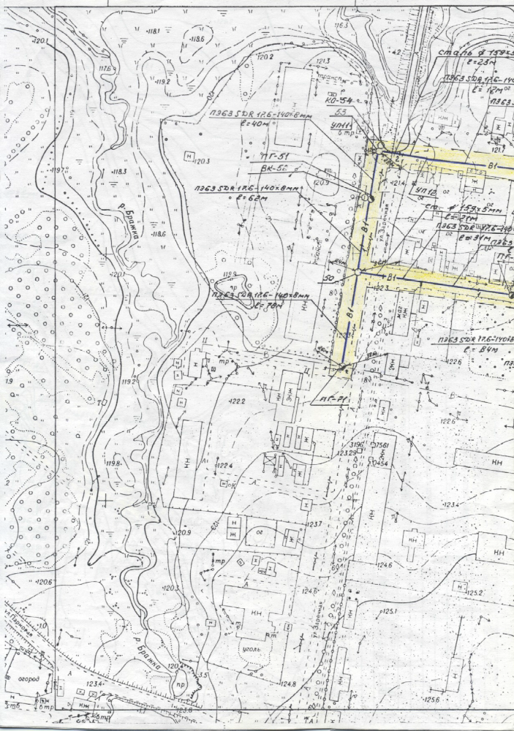

Рис.7

